Міністерство освіти і науки України

Національний університет «Львівська політехніка»



**Звіт**

до лабораторної роботи №5

З дисципліни: «Кросплатформенні засоби програмування»

На тему: «Файли»

**Варіант 8**

Виконав:

Киянець А.М.

Ст. групи КІ- 306

Прийняв:

Іванов Ю.С

Львів 202

Мета

Оволодіти навиками використання засобів мовиJavaдля роботи з потоками іфайлами.

Індивідуальне завдання

Створити клас, що реалізує методи читання/запису у текстовому і двійковому форматах результатів роботи класу, що розроблений у лабораторній роботі №5.

y=sin(x)/sin(2x-4)

Хід роботи

Запустив середовище Eclipse IDE та написав програму згідно індивідуального завдання:

**EquationCalculator.java**

package Ki306.Kyianets.Lab5;  
  
public class EquationCalculator {  
 public static double calculate(double x) {  
 double y;  
 try {  
 y = Math.*sin*(x) / Math.*sin*(2 * x - 4);  
 } catch (ArithmeticException ex) {  
 // Обробити помилки обчислень  
 throw new ArithmeticException("Exception reason: " + ex.getMessage());  
 }  
 return y;  
 }  
}

**EquationsApp.java**

package Ki306.Kyianets.Lab5;  
  
import java.io.*;  
import java.util.Scanner;  
  
import static java.lang.System.*out*;  
  
public class EquationsApp {  
 public static void main(String[] args) {  
 try {  
 *out*.print("Enter file name: ");  
 Scanner in = new Scanner(System.*in*);  
 String fName = in.nextLine() + ".txt";  
  
 *out*.print("Enter X: ");  
 double x = in.nextDouble();  
 double result = EquationCalculator.*calculate*(x);  
  
 EquationFileHandler.*writeResultToFile*(fName, result);  
 double readResult = EquationFileHandler.*readResultFromFile*(fName);  
  
 *out*.println("Result written to file: " + readResult);  
 } catch (EquationFileHandlerException ex) {  
 *out*.print(ex.getMessage());  
 }  
 }  
  
 static class EquationFileHandlerException extends RuntimeException {  
 public EquationFileHandlerException(String message) {  
 super(message);  
 }  
 }  
}

**EquationFileHandler.java**

package Ki306.Kyianets.Lab5;  
import java.io.*;  
  
public class EquationFileHandler {  
 private static final String *CHARSET_NAME* = "UTF-8";  
  
 public static void writeResultToFile(String fileName, double result) {  
 try (DataOutputStream dos = new DataOutputStream(new FileOutputStream(fileName));  
 BufferedWriter writer = new BufferedWriter(new OutputStreamWriter(dos, *CHARSET_NAME*))) {  
 writer.write(Double.*toString*(result));  
 } catch (IOException e) {  
 throw new EquationFileHandlerException("Exception reason: " + e.getMessage());  
 }  
 }  
  
 public static double readResultFromFile(String fileName) {  
 try (DataInputStream dis = new DataInputStream(new FileInputStream(fileName));  
 BufferedReader reader = new BufferedReader(new InputStreamReader(dis, *CHARSET_NAME*))) {  
 String line = reader.readLine();  
 if (line != null && !line.isEmpty()) {  
 return Double.*parseDouble*(line);  
 } else {  
 throw new EquationFileHandlerException("File is empty");  
 }  
 } catch (IOException | NumberFormatException e) {  
 throw new EquationFileHandlerException("Exception reason: " + e.getMessage());  
 }  
 }  
  
 static class EquationFileHandlerException extends RuntimeException {  
 public EquationFileHandlerException(String message) {  
 super(message);  
 }  
 }  
}

Виконання програми

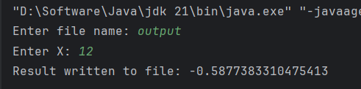

*Рис.1. Результат виконання програми*



Сформована Java документація

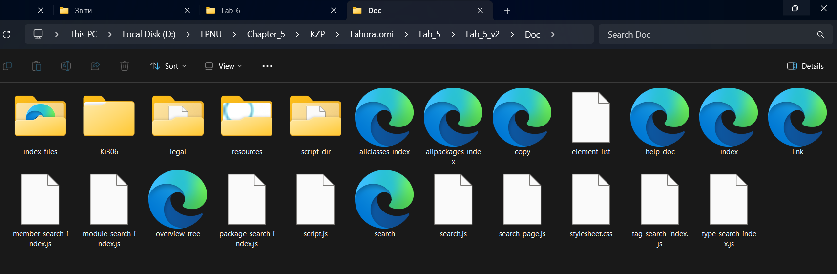

Висновок

На даній лабораторній роботі оволодів навиками використання засобів мовиJavaдля роботи з потоками іфайлами.